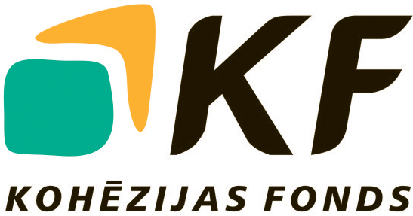



Paziņojums par Iepirkuma procedūru sabiedrisko pakalpojumu sniedzēja vajadzībām

- Finansējuma saņēmēja nosaukums, reģistrācijas numurs, adrese, kontaktinformācija:
SIA „Ādažu Ūdens”, reģ. Nr.40003929148, Gaujas iela 16, Ādaži, Ādažu novads,
LV-2164.
Pasūtītāja kontaktpersona: valdes loceklis Aivars Dundurs, tālr.nr.: 29121015, e-pasts: udensadazi@inbox.lv.

- Projekta, kura ietvaros tiek veikta Iepirkuma procedūra, nosaukums un numurs:
Projekts "Ūdenssaimniecības pakalpojumu attīstība Ādažos, II kārta”, Nr.3.DP/3.5.1.1.0/12/IPIA/VARAM/008.

- Iepirkuma procedūras nosaukums:
Ūdensapgādes un kanalizācijas tīklu tehniskā projekta izstrāde un būvdarbi projekta „Ūdenssaimniecības pakalpojumu attīstība Ādažos, II kārta” ietvaros, iepirkuma Id. Nr. ĀŪ2013/01KF.

- Iepirkuma priekšmeta īss apraksts:
Ūdensapgādes, kanalizācijas tīklu un kanalizācijas sūkņu staciju tehniskā projekta izstrāde un būvdarbi. Līguma izpildes vieta – Ādažu ciemats, Ādažu novads.

- Nolikuma saņemšanas kārtība un informācija par to, kad un kur ar Nolikumu var iepazīties uz vietas:
Nolikums ir pieejams Ādažu novada domes mājas lapā: www.adazi.lv. Klātienē ar nolikumu var iepazīties: SIA „Ādažu Ūdens”, Gaujas iela 16, Ādaži, Ādažu novads, LV-2164 1. stāvā darbadienās no 8:00 līdz 12:00.

- Ieinteresēto piegādātāju sanāksme
Ieinteresēto piegādātāju sanāksme tiks organizēta 2013.gada 11.februārī plkst. 11.00 Gaujas iela 16, Ādaži, Ādažu novads. Sanāksmes protokols tiks publicēts Ādažu novada domes mājas lapā: www.adazi.lv.

- Piedāvājumu iesniegšanas termiņš:
Piedāvājumus var iesniegt līdz 2013. gada 4.martam plkst.11:00 SIA „Ādažu Ūdens”, Gaujas iela 16, Ādaži, Ādažu novads, LV-2164, 1. stāvs, piedāvājumus iesniedzot personīgi vai atsūtot pa pastu. Piedāvājumi tiks atvērti SIA „Ādažu Ūdens” telpās 2013.gada 4.martā plkst. 11:00. Piedāvājumu atvēršana ir atklāta.

Projektu līdzfinansē Eiropas Savienība.
Ieguldījums Tavā nākotnē!

